Załącznik nr …

SPECYFIKACJA TECHNICZNA
realizacji zadania pn.
„Urządzenie terenów zieleni w obrębie Miasta Krosna – nasadzenia drzew i krzewów”

I. Przedmiot specyfikacji technicznej.
Przedmiotem niniejszej specyfikacji technicznej są wymagania dotyczące wykonania i odbioru prac związanych z wykonaniem nasadzeń drzew. Specyfikacja techniczna stosowana jest jako dokument przetargowy do realizacji zadania opisanego poniżej.

II. Zakres prac będących przedmiotem zamówienia obejmuje:
- wprowadzenie nasadzeń drzew
- wyznaczenie miejsca sadzenia z udziałem przedstawiciela Zamawiającego,
- przygotowanie miejsca sadzenia (zerwanie darni, oczyszczenie gleby
z zanieczyszczeń),
- wykopanie dołów odpowiednio szerszych i głębszych od bryły korzeniowej,
- zaprawienie dołów ziemią urodzajną,
- dowóz roślin na miejsce,
- przycięcie pędów drzew po posadzeniu, w przypadku takiej konieczności,
po uzgodnieniu z przedstawicielem Zamawiającego,
- posadzenie drzew wraz z opalikowaniem – system palikowania `Lędziny 2`, zgodnie z poniższym:

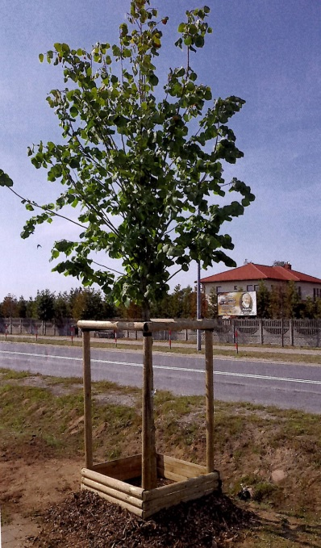

Paliki o długości 2,5m wkopane na głębokość ok. 60 cm. Górę palików należy zwieńczyć połowicami mocowanymi za pomocą wkrętów, przy ziemi zamocować należy 3 rzędy połowic, aby uzyskać u podstawy pnia formę pojemnika.

Sadzenie drzew.

Obwód drzew na wysokości 1 m: 12-14 cm.
Sadzonki drzew do nasadzeń z odkrytym systemem korzeniowym.

Przy sadzeniu drzew należy wykonać odpowiedniej wielkości doły – szersze i głębsze od bryły korzeniowej i zaprawić dobrą ziemią urodzajną. Wymiary dołu zależą od wielkości bryły korzeniowej - dół musi być od niej szerszy o 70-80% i głębszy
o 10-20%.
Ziemia urodzajna – ziemia posiadająca zdolności produkcji roślin, zasobna
w składniki pokarmowe, której pożądane właściwości fizyczne i chemiczne zostały uzyskane przez odpowiednie zabiegi agrotechniczne, wolna od chwastów, korzeni
i innych zanieczyszczeń.
Drzewa należy sadzić na głębokości, na jakiej rosły w szkółce. Drzewo należy ustawić stabilnie na dnie wykopanego dołu, korzenie obsypać ziemią, ugnieść ziemię i podlać wodą w ilości min. 20 l na drzewo.

Palikowanie i zabezpieczenie.
Po posadzeniu drzewa należy niezwłocznie opalikować zgodnie z opisem powyżej i zastosowaniem systemu `Lędziny 2”. Ostro zaciosany jeden koniec palika powinien być zabezpieczony środkami konserwującymi, nieszkodliwymi dla roślin lub opalony na długości około l,0 m. Do podwiązania drzew do palików dopuszcza się stosowanie taśmy parcianej szerokości min. 1,5 cm.

Ściółkowanie.
Wokół drzew należy utworzyć misy o średnicy 50 cm, które należy obsypać przekompostowaną korą/zrębkami o grubości warstwy minimum 5 cm.

Wprowadzenie nasadzeń krzewów.

Sadzenie obejmuje:
- usunięcie darni, przekopanie gleby na głębokość 30 cm,
- usunięcie kamieni i zanieczyszczeń wraz z wywozem,
- dodanie torfu ogrodniczego lub mieszanki substratowej,
- zagrabienie i wyrównanie powierzchni,
- wyznaczenie miejsc nasadzeń roślin,
- posadzenie roślin, obfite podlanie na głębokość sadzenia (bryłę korzeniową należy rozluźnić lub przeciąć przed posadzeniem, długie i połamane korzenie przyciąć),
- rozłożenie maty ogrodniczej i zabezpieczenie jej szpilkami,
- ściółkowanie korą.

Wielkość pojemnika z sadzonką krzewu min. C1 – 1L
Agrowłóknina o gramaturze150g/m².

Lokalizacja krzewów:

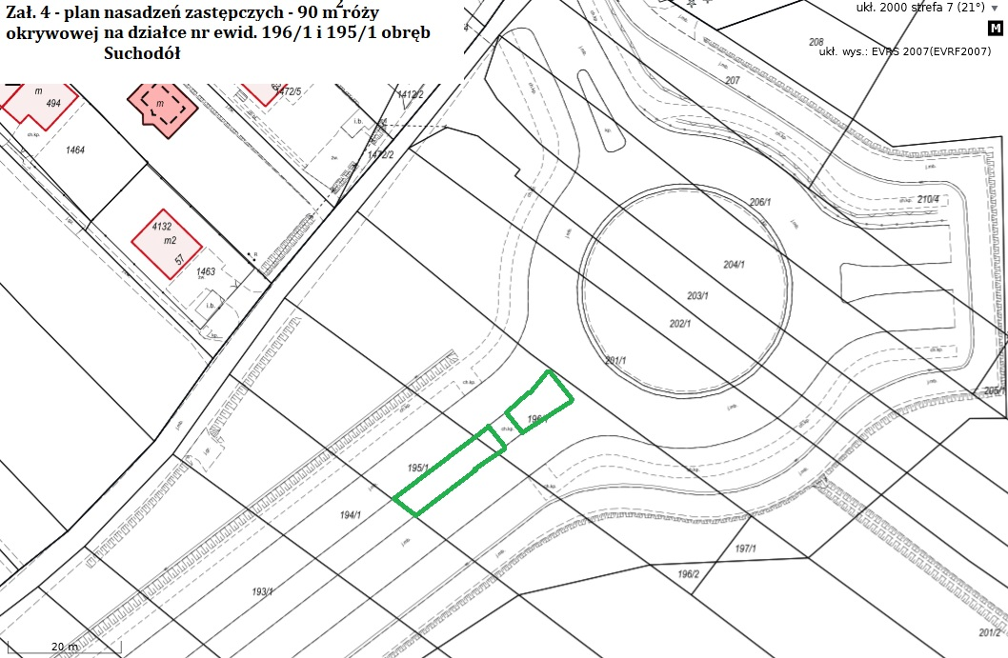

Materiał roślinny.
Rośliny muszą być pewne odmianowo, pochodzące z renomowanych szkółek, z etykietą.

Z uwagi na specyfikę roślin z odkrytym systemem korzeniowym, do transportu rośliny należy zabezpieczyć przed przesuszeniem, działaniem słońca i wiatru. Po dowiezieniu na miejsce drzewa powinny zostać posadzone w jak najkrótszym czasie. Jeżeli zajdzie konieczność przechowania ich przez kilka dni, należy je zadołować w cienistym miejscu (dołowanie drzew polega na wykopaniu płytkiego rowu i ułożeniu roślin oraz przysypaniu ich korzeni grubą warstwą ziemi i podlaniu).
Rośliny muszą być pewne odmianowo, pochodzące z renomowanych szkółek, z etykietą. Dostarczony materiał roślinny powinien być wolny od uszkodzeń mechanicznych i zabezpieczony przed wysychaniem.

Sadzonki nie powinny posiadać następujących wad:
- uszkodzeń mechanicznych części nadziemnej i korzeni,
- śladów żerowania szkodników,
- oznak chorobowych,
- odrostów poniżej miejsca szczepienia,
- martwic i pęknięć kory oraz zmarszczeń kory,
- uszkodzeń przewodnika i pąka szczytowego,
- przesuszeń systemu korzeniowego,
- uszkodzeń korzeni.

Terminy sadzenia drzew i krzewów.
Sadzenie roślin powinno odbyć się w terminie pomiędzy 15 października a 15 listopada. Optymalne warunki sadzenia to dzień pochmurny - należy unikać sadzenia przy dużym wietrze i bardzo słonecznej pogodzie.

W zakres prac wchodzi również uporządkowanie terenu niezwłocznie po wykonanych pracach i przywrócenie otoczenia do stanu poprzedniego.

Transport
Transport materiału roślinnego do nasadzeń można wykonywać dowolnymi środkami transportu. Materiał roślinny w skrzyni ładunkowej samochodu Wykonawca zabezpiecza przed przesuwaniem tak, by pędy i korzenie nie uległy uszkodzeniu. Zaleca się stosowanie samochodów ze szczelną skrzynią ładunkową, zabezpieczającą rośliny przed wysychaniem.

UWAGA:

Przy realizacji niniejszego zamówienia Wykonawca udziela 6 – miesięcznej gwarancji obejmującej wymianę drzew obumarłych i zasychających (egzemplarzy nie rokujących na zachowanie żywotności); wzór dokumentu gwarancyjnego stanowi Załącznik do Ogłoszenia.

W razie stwierdzenia wypadania roślin powodowanego ich chorobą/przesuszeniem lub innym zniszczeniem w wyniku niewłaściwej pielęgnacji oraz innych prac związanych z realizacją zamówienia, Wykonawca uzupełnia nasadzenia na własny koszt.

Wymiana materiału roślinnego w okresie gwarancji.

Uschnięte młode rośliny należy usunąć przez wykopanie łopatą resztek. W miejscu po usuniętej roślinie należy wykopać dołek, a następnie posadzić nową roślinę tego samego gatunku i standardu. Przywiązać drzewo do palików, wykonać miskę ziemną i podlać wodą w ilości min. 20 l wody dla jednego drzewa.

Przy sadzeniu nowych roślin należy przestrzegać następujących zaleceń:
- najkorzystniejszą porą sadzenia jest jesień lub wiosna,
- rośliny produkowane w pojemnikach mogą być sadzone cały sezon,
- dołki pod nowe rośliny powinny być dwukrotnie większe od bryły korzeniowej,
- roślina po sadzeniu powinna być na tej samej głębokości, jak rosła w szkółce,
- korzenie roślin z odkrytym korzeniem bezpośrednio przed posadzeniem należy przeleć wodą,
- korzenie złamane i uszkodzone należy przed sadzeniem przyciąć,
- korzenie zasypywać sypką ziemią i prawidłowo ubić,
- drzewka formy piennej przywiązać do palika tuż pod koroną,
- palik powinien być umieszczony od strony najczęściej wiejących wiatrów.

Badania/kontrole w czasie wykonywania prac

W czasie robót należy prowadzić ciągłą kontrolę poprawności wykonania, zwracając w szczególności uwagę na:
- zgodność użytego materiału roślinnego z przyjętymi założeniami,
- jakość użytego materiału roślinnego,
- osadzenie palików w gruncie i wiązanie drzewek do palików,
- prawidłowość formowania misek wokół drzewek.
Ponadto na bieżąco przeprowadzany będzie odbiór robót ulegających zakryciu, któremu podlega:
- wykonanie dołków pod sadzone rośliny,
- zaprawianie dołków ziemią urodzajną,
- prawidłowość dołowania roślin przed posadzeniem, a także stan bryły korzeniowej,
- usunięcie uszkodzonych korzeni.

III. Uwagi ogólne.
Przy podlewaniu drzew po posadzeniu należy wkalkulować również zużycie wody, przy czym należy przyjąć ilość zużytej wody na jednokrotne podlanie jednego drzewa min. 20 l.

Załadunek i wywiezienie pozyskanego materiału drzewnego i powstałych odpadów (gałęzi, karpiny, korzeni, odrostów) z miejsca objętego przedmiotem wykonywania usługi oraz zagospodarowanie zgodnie z obowiązującymi przepisami prawa, przy czym poniesione koszty związane z przekazaniem tych odpadów nie będą refinansowane przez Zamawiającego.

Do każdego zakresu prac należy wkalkulować czas wykonywania oraz przygotowania i porządkowania terenu po wykonaniu usługi wraz z załadunkiem powstałego urobku/odpadów (m.in. odrostów, gałęzi, części pni i korzeni), w tym również wszystkie inne koszty towarzyszące jak np. oznakowanie robót, zmiana organizacji ruchu, odłączenie kolidujących przewodów kablowych itp. Oraz przewidzieć i skalkulować użycie transportu, co powinno stanowić składową ceny robocizny.
Wykonawca jest zobowiązany do zapewnienia środka transportu na potrzeby komisji kontroli i odbioru wykonania zamówienia.

